KẾ HOẠCH BÀI DẠY
(Kèm theo Công văn số 5512/BGDĐT-GDTrH ngày 18 tháng 12 năm 2020 của Bộ GDĐT)
Trường: THCS Tiên Thắng  Tổ: KHXH | Họ và tên giáo viên:  Nguyễn Duy

TÊN BÀI DẠY: CHỦ ĐỀ 1: VẼ TĨNH VẬT CÓ BA VẬT MẪU
Môn học/Hoạt động giáo dục: Mĩ Thuật; lớp: 9A, 9B,

( 2 TIẾT)
I. Mục tiêu chung
1. Kiến thức:
- Nhận biết được vẻ đẹp về hình dáng, cấu trúc, tỉ lệ, bố cục của vật mẫu; Biết cách sắp xếp hình vẽ cân đối và hợp lí trên giấy.
- Hiểu được các sắc độ đậm nhạt để tạo không gian cho tranh tĩnh vật.
- Vẽ được tranh tĩnh vật có đặc điểm gần giống mẫu vẽ.
- Giới thiệu, nhận xét và nêu được cảm nhận thẩm mỹ trong bài tập của mình và của bạn
2. Năng lực:
- Tự chủ và tự học
- Kỹ năng giao tiếp và hợp tác nhóm với các thành viên khác.
- Giải quyết vấn đề theo nhiều cách khác nhau một cách sáng tạo và triệt để.
- Nhận biết được yếu tố thẩm mĩ trong đời sống.
- Nhận biết được yếu tố, nguyên lí tạo hình ở đối tượng thẩm mĩ.
- Cảm nhận được vẻ đẹp của đối tượng thẩm mĩ.
- Nhận biết được ý tưởng thẩm mĩ của sản phẩm, tác phẩm mĩ thuật.
- Nhận biết được giá trị của sản phẩm, tác phẩm mĩ thuật trong đời sống.
- Nêu được ý tưởng thể hiện đối tượng thẩm mĩ.
- Lựa chọn được hình thức thực hành, sáng tạo thể hiện ý tưởng thẩm mĩ.
- Vận dụng được một số yếu tố, nguyên lí tạo hình trong thực hành sáng tạo.
- Biết cách trưng bày, giới thiệu sản phẩm mĩ thuật của cá nhân và nhóm học tập.
- Vận dụng được sản phẩm, tác phẩm nghệ thuật phục vụ cho học tập và đời sống.
3. Phẩm chất:
- Nhân ái: yêu cái đẹp, yêu cái thiện; tôn trọng sự khác biệt; cảm thông, độ lượng và sẵn lòng giúp đỡ bạn bè.
- Chăm chỉ: chăm học, chăm làm, hăng say học hỏi và nhiệt tình tham gia công việc chung của nhóm
- Trung thực: học sinh cần được rèn luyện tính thật thà, ngay thẳng trong học tập và khoạt động.
- Trách nhiệm: có trách nhiệm bảo vệ và giữ gìn với những sản phẩm cá nhân và nhóm hoạt động.
II. THIẾU BỊ DẠY HỌC VÀ HỌC LIỆU
1. Chuẩn bị của GV.
- Mẫu vẽ: Một vài đồ dùng trong gia đình: ấm tích, bát, bình hoa, khối hộp…
- Giấy vẽ, bút chì, tẩy, que đo, dây dọi
2. Chuẩn bị của HS
- Sách hoc mĩ thuật 9 theo định hướng phát triển năng lực học sinh.
- Giấy vẽ, bút chì, tẩy, que đo, dây dọi
2.Tổ chức các hoạt động .
A/ Khởi động.(5’)
1. Mục đích: Nhận biết được tranh tĩnh vật.
2. Nội dung: Giáo viên cho học sinh chơi trò chơi vượt trướng ngại vật
3. Sản phẩm: Câu trả lời của hs.
4. Cách thực hiện:
Hoạt động của giáo viên | Hoạt động của học sinh
- GV cho học sinh chơi trò chơi  Từ chìa khóa  → GV giới thiệu qua về tranh tĩnh vật | - Đại diện các nhóm trả lời và nhận xét
B/ HÌNH THÀNH KIẾN THỨC.(10’)

Hoạt động 1: (Tiết 1) Vẽ hình
Tiết 1
Ngày dạy

……………….

a. Mục đích
- Tập trung vào quan sát đường nét, màu sắc, đậm nhạt của vật mẫu.
- Phát triển khả năng kết hợp mắt và tay, vẽ hình liền mạch không nhấc bút khỏi giấy trong khi vẽ. Làm việc tập trung và yên lặng.
- Học sinh thêm hứng thú với bài học vẽ theo mẫu, yêu thích tìm hiểu, phân tích vẻ đẹp của vật mẫu thông qua hình ảnh, đường nét, tỉ lệ.
b. Nội dung:
- Quan sát, nhận xét
- Cách vẽ
- Thực hành
c. Sản phẩm
- Tập trung vào quan sát đường nét, màu sắc, đậm nhạt của vật mẫu.
- Có khả năng kết hợp mắt và tay, vẽ hình liền mạch không nhấc bút khỏi giấy trong khi vẽ. Làm việc tập trung và yên lặng.
- Học sinh thêm hứng thú với bài học vẽ theo mẫu, yêu thích tìm hiểu, phân tích vẻ đẹp của vật mẫu thông qua hình ảnh, đường nét, tỉ lệ.
d. Cách thực hiện
Nội dung | Hoạt động của giáo viên | Hoạt động của HS | Đồ dùng/  phương tiện/sản phẩm của HS
1.1 Sắp đặt mẫu vẽ | - Khởi động: Giáo viên tổ chức cho học sinh chơi trò chơi lật miếng ghép đoán nội dung tranh.  - GV hướng dẫn học sinh cách bày mẫu. Quan sát vật mẫu ở các góc độ khác nhau để chọn góc vẽ thích hợp.  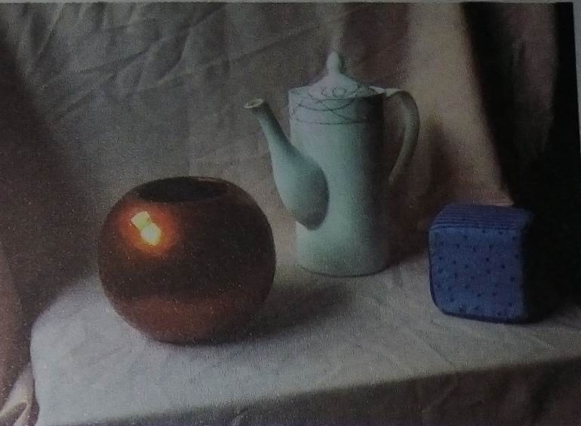  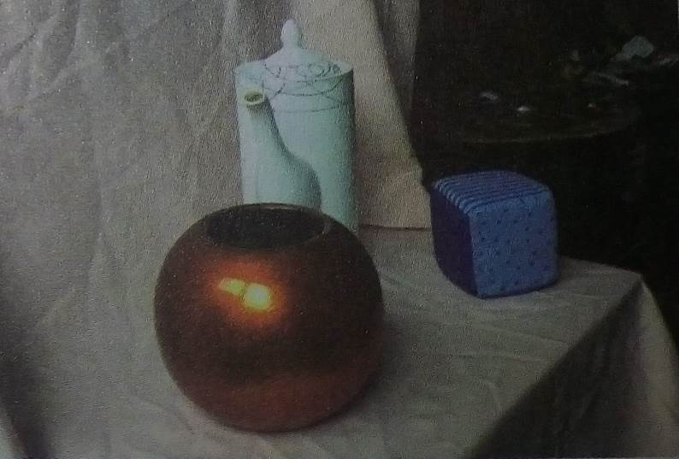  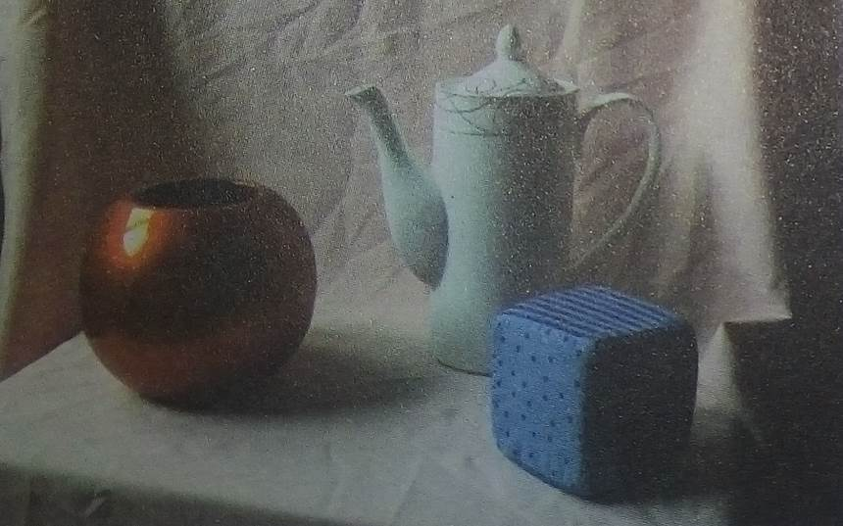  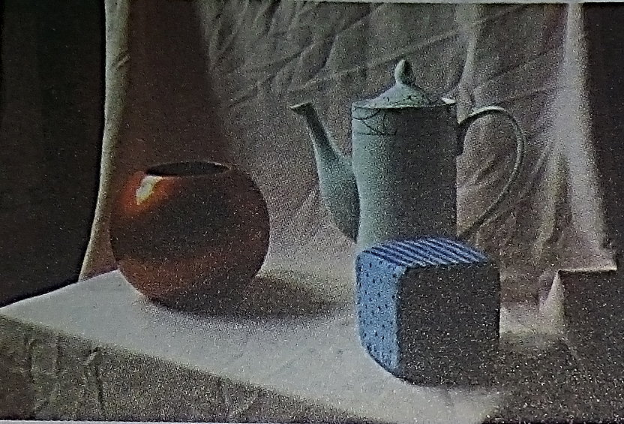  - Trong các hình em đã quan sát, em chọn hình nào? Tại sao?  - Hướng dẫn HS quan sát hướng ánh sáng chính và cũng các bạn sắp xếp lại mẫu vẽ cho phù hợp. | - Bày mẫu và quan sát mẫu ở các góc độ khác nhau.  - Quan sát và bày mẫu vẽ. | - Mẫu vẽ
1.2Thực hành | - GV vẽ thị phạm lên bảng hướng dẫn lại các bước vẽ tranh theo mẫu.  - Yêu cầu học sinh nêu tên các bước vẽ theo mẫu.  - Yêu cầu học sinh quan sát mẫu và vẽ bài. GV nhắc nhơ HS trong khi vẽ cần luôn so sánh tỉ lệ, khoảng cách giữa các vật mẫu và so sánh bài vẽ với mẫu để có tương quan tổng thể. | - Quan sát GV thị phạm  - Nêu tên các bước vẽ  - Quan sát mẫu vẽ và thực hành. | - Tranh minh họa các bước vẽ
1.3 Nhận xét | - GV hướng dẫn học sinh quan sát các bài vẽ và thảo luận vể:  + Bố cục  + Hình dáng  + Cấu trúc, vị trí, tỉ lệ của vật mẫu trên bài vẽ. | - Quan sát và nhận xét bài vẽ của mình và các bạn. | - Bài vẽ của học sinh.
Hoạt động 2:( Tiết 2) 2.Vẽ đậm nhạt
Tiết 2
Ngày dạy

………………

a. Mục đích
- Tập trung vào quan sát đường nét, màu sắc, đậm nhạt của vật mẫu. Hiểu được đậm nhạt có vai trò quyết định không gian chiều sâu trong tranh vẽ. Hiểu biết về ba hình thức đậm nhạt trong tranh tĩnh vật: đậm nhạt trên vật mẫu, đậm nhạt do bóng đổ của vật mẫu và đậm nhạt do ánh sáng phản quang trên vật mẫu.
- Phát triển khả năng kết hợp mắt và tay, vẽ hình liền mạch không nhấc bút khỏi giấy trong khi vẽ. Làm việc tập trung và yên lặng.
- Học sinh yêu thích tìm hiểu, phân tích vẻ đẹp của vật mẫu thông qua hình ảnh, đường nét, tỉ lệ.
b. Nội dung:
- Quan sát vật mẫu và nhận xét về đậm nhạt.
- Thực hành vẽ đậm nhạt.
- Tham gia đánh giá quá trình học tập, kết quả bài vẽ của mình và của bạn.
c. Sản phẩm
- Tập trung vào quan sát đường nét, màu sắc, đậm nhạt của vật mẫu. Hiểu biết về ba hình thức đậm nhạt trong tranh tĩnh vật: đậm nhạt trên vật mẫu, đậm nhạt do bóng đổ của vật mẫu và đậm nhạt do ánh sáng phản quang trên vật mẫu.
- Có khả năng kết hợp mắt và tay, vẽ hình liền mạch không nhấc bút khỏi giấy trong khi vẽ. Làm việc tập trung và yên lặng.
- Học sinh yêu thích tìm hiểu, phân tích vẻ đẹp của vật mẫu thông qua hình ảnh, đường nét, tỉ lệ.
d. Cách thực hiện
Nội dung | Hoạt động của giáo viên | Hoạt động của HS | Đồ dùng/  phương tiện/sản phẩm của HS
2.1 Tìm hiểu | - Khởi động: GV cho học sinh chơi trò chơi.  - Sắp đặt vật mẫu giống tiết 1  - Hướng dẫn HS quan sát vật mẫu để nhận biết các mảng đậm nhạt lớn trên vật mẫu, gồm:  + Đậm nhạt chung của các vật mẫu  + Đậm nhạt trên từng vật mẫu và bóng phản quang trên vật mẫu.  + Tương quan đậm nhạt giữa các vật mẫu và bóng đổ của các vật mẫu trong không gian xung quanh. | - Tham Gia trò chơi.  - Sắp xếp vật mẫu  - Quan sát vật mẫu và nhận xét về đậm nhạt. | - Mẫu vẽ  - Bài vẽ của học sinh.
2.2 Thực hành vẽ đậm nhạt, hoàn thiện bài vẽ | - GV yêu cầu HS quan sát tranh minh họa để biết cách vẽ đậm nhạt. (Hình 1.3 Sách học mĩ thuật)  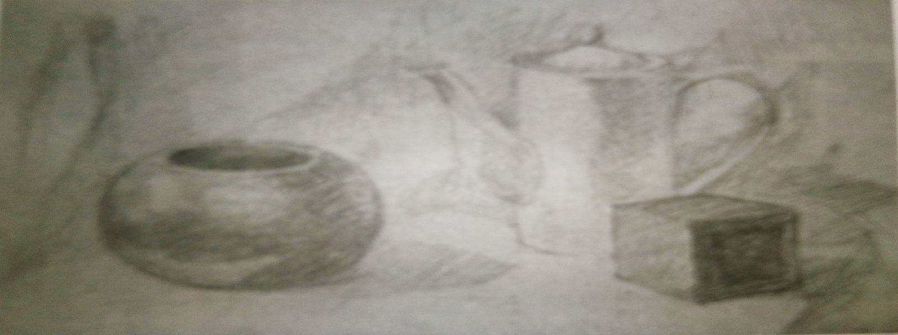  - GV nhấn mạnh: trong quá trình vẽ cần quan sát và nhận biết các hình thái của đậm nhạt trên vật mẫu để vẽ: đạm nhạt trên vật mẫu; đậm nhạt do bóng đổ của vật mẫu tạo nên và lưu ý đạm nhạt do ánh sáng phản quang lại vật mẫu.  - GV yêu cầu học sinh sử dụng bài vẽ ở tiết trước để vẽ đạm nhạt. | - Quan sát tranh minh họa.  - Thực hành vẽ đậm nhạt.
2.3 Nhận xét, đánh giá | - GV hướng dẫn HS trưng bày bài vẽ theo nhóm.  - Yêu cầu học sinh đánh giá, nhận xét bài vẽ của mình và bạn về:  + Bố cục hình vẽ  + Đậm nhạt của hình vẽ.  *Phát triển mở rộng:  Vận dụng cách vẽ hình, vẽ đạm nhạt để thực hiện các bài vẽ theo mẫu khác bằng bút chì, màu vẽ hoặc hình thức xé dán giấy màu… trên cơ sở quan sát và cảm nhận đậm nhạt trên mẫu. | - Tham gia đánh giá quá trình học tập, kết quả bài vẽ của mình và của bạn.
C. VẬN DỤNG.(1’)
a. Mục đích
– Biết cách trưng bày, giới thiệu sản phẩm của cá nhân và nhóm học tập.
– Vận dụng được sản phẩm, tác phẩm nghệ thuật phục vụ cho học tập và đời sống.
b. Nội dung:
- Trưng bày sản phẩm của cá nhân và nhóm một cách khoa học và thẩm mĩ
- Ứng dụng tác phẩm của mình vào trong cuộc sống
c. Sản phẩm
- Trưng bày và giới thiệu được tác phẩm của HS
- Nêu được cảm nhận, đánh giá và nhận xét, chia sẻ ý tưởng, kĩ năng thực hiện sản phẩm.
d. Cách thực hiện
- HS trưng bày sản phẩm nhóm
- HS giới thiệu sản phẩm
D. TÌM TÒI, MỞ RỘNG.(1’)
a. Mục đích
– Phân tích, chia sẻ được cảm nhận về đối tượng thẩm mĩ.
– Biết cách thu thập và trình bày một số thông tin về tác giả, tác phẩm, trường phái, phong cách nghệ thuật.
b. Nội dung:
- Sưu tầm các tác phẩm
- Thường thức các tác phẩm
c. Sản phẩm
- Tranh ảnh, các tài liệu liên quan
d. Cách thực hiện
- Học sinh sư tầm để trang trí góc học tập hoặc trang trí nội thất.

Rút kinh nghiệm: ………………………………..…………………………………...
………………………………………………………...………………………………
………………………………………………………..…...………………………….
………………………………………………………..……………………………….
………………………………………………………...………………………………
………………………………………………………..…...………………………….

